Kính gửi quý khách chương trình tham quan du lịch đặc biệt !

BANGKOK – PATTAYA .

“SA – WA – DEE” THAILAND

(Thời gian: 5 Ngày 4 Đêm – Phương tiện: Máy bay, Ô tô
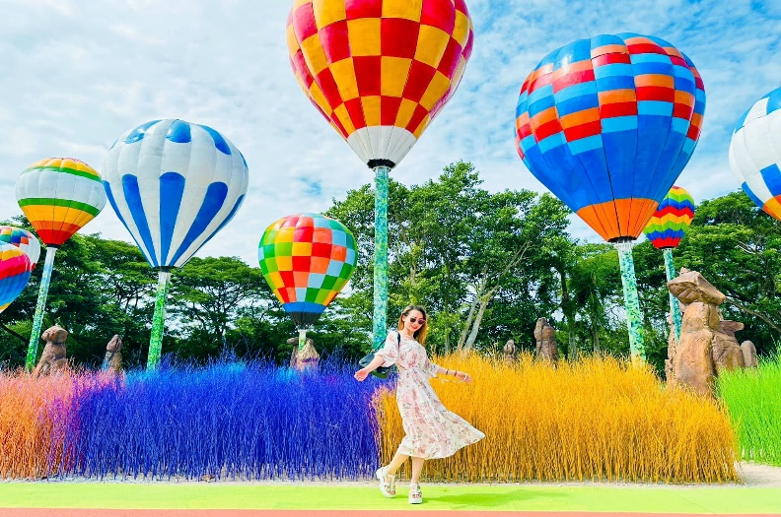
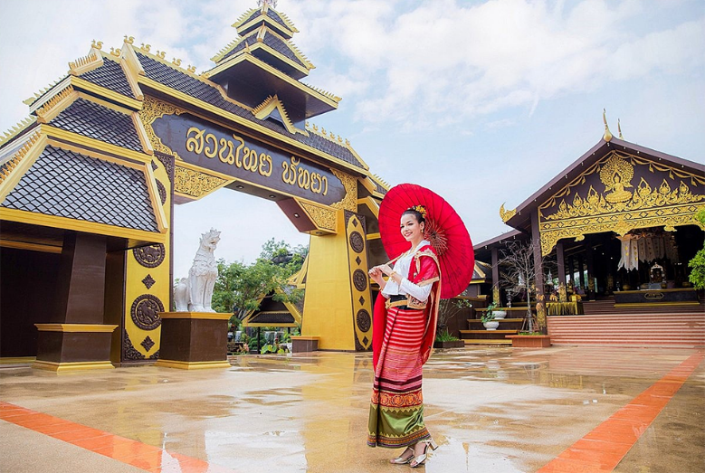
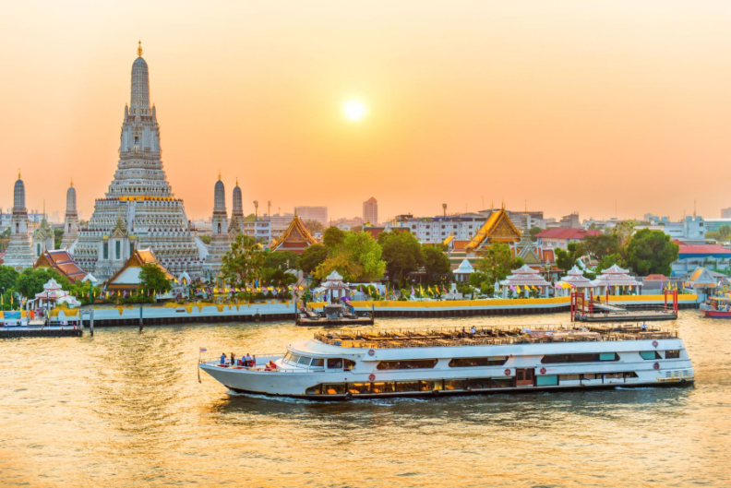
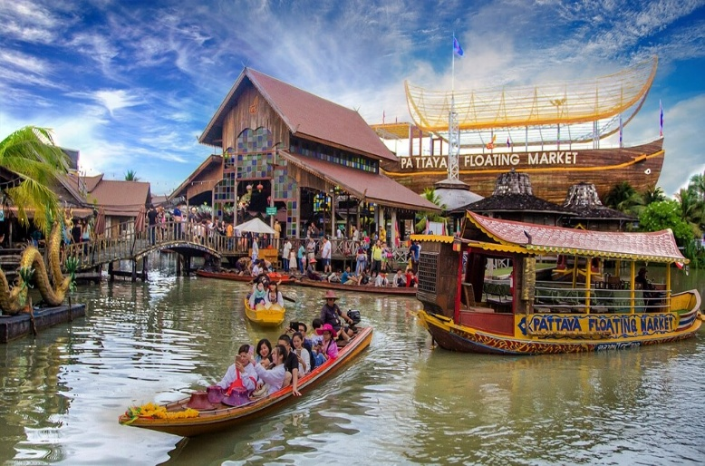
Khách sạn: 4 - 5 **** Thái Lan)

***Các điểm nổi bật của chương trình:
- Tặng vé tham quan Bảo tàng ánh sáng Lighting Art & Vườn khinh khí cầu
- Tặng xôi xoài/ trà sữa Thái cho từng khách trong đoàn – trải nghiệm ẩm thực chuẩn vị Thái
- Chợ nổi 4 miền - với hàng trăm món ăn mang đậm nét đặc trưng ẩm thực Thái Lan
- IconSiam trung tâm mua sắm mới mở gần đây đang rất được du khách và người dân ưa chuộng.
- Tham quan Khu du lịch Suan Thai – nơi nên văn hóa Thái hội tụ với nhiều trải nghiệm độc đáo, mới mẻ
- Trải nghiệm ngắm hoàng hôn trên Du thuyền trên sông Chao Phraya cùng tiệc buffet và ngắm nhìn thủ đô Bangkok.
- Tắm biển tại đảo san hô Koh Larn với cát trắng & làn nước trong xanh
- Trân Bảo Phật Sơn tượng phật 999kg vàng khắc trên vách núi đá
- Show chuyển giới nổi tiếng Thái Lan, hoành tráng, đặc sắc không thể bỏ qua
- Dạo thuyền trên sông Chao Phraya huyền thoại – xem hiện tượng cá nổi trên sông
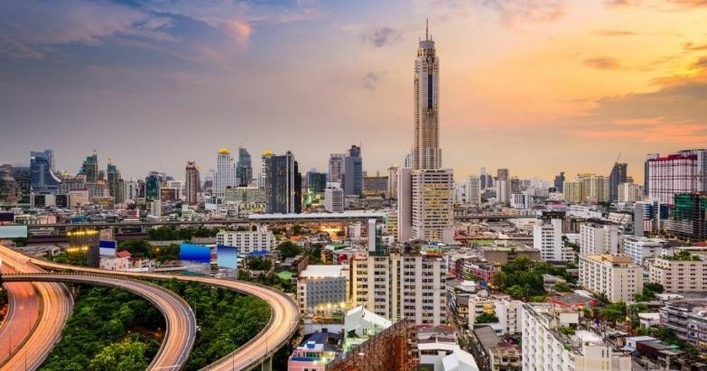
- Công ty tặng mỗi khách suất Massage Thái cổ truyền thư giãn và thưởng thức cafe dát vàng.

NGÀY 1: TP.HCM – BANGKOK – PATTAYA (Ăn trưa nhẹ , Chiều)

Sáng: Trưởng đoàn đón Quý khách tại Tân Sơn Nhất, làm thủ tục chuyến bay VJ800 lúc 13:15 đi Bangkok. Đến Sân bay, quý khách làm thủ tục nhập cảnh Thái Lan. HDV địa phương đón đoàn và bắt đầu khám phá “Xứ Sở Chùa Vàng”.

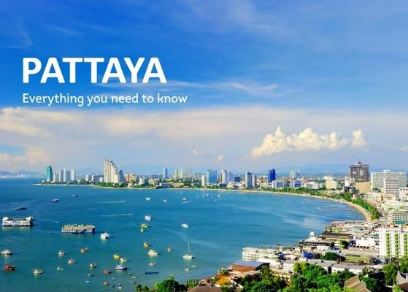
Chiều: HDV đưa đoàn về phố biển Pattaya – được mệnh danh là “Thành phố không ngủ”. Pattaya sở hữu những hòn đảo đẹp, bờ biển dài với bãi cát trắng, ban đêm là không khí sôi động, náo nhiệt, nhiều thú vui chơi và trải nghiệm. Đoàn dừng chân tham quan:
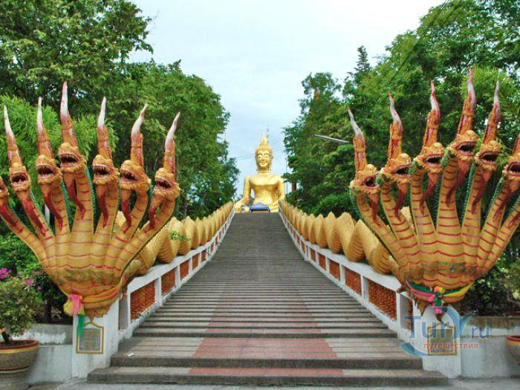
- Khao Phra Tamnak/ Khao Phra Yai khu vực cao nhất Pattaya, du khách có thể ngắm toàn cảnh phố biển từ trên cao.
- Công ty tặng quý khách một suất Massage Thái cổ truyền 60 phút – thư giãn cơ thể, phục hồi năng lượng sau hành trình và thưởng thức café (cacao) dát vàng – trải nghiệm đặc biệt và sang trọng

Tối: Đoàn về đến khách sạn, nhận phòng nghỉ ngơi. Đến giờ hẹn xe đưa quý khách dùng bữa tối BBQ hải sản. Tối quý khách tự do khám phá walking street - hoặc tự túc đăng ký các “Show diễn kỳ thú” về đêm có một không hai chỉ có tại Pattaya.
Nghỉ đêm tại Pattaya.
NGÀY 2: PATTAYA – ĐẢO SAN HÔ– ALCAZAR SHOW/ COLOSSEUM SHOW (Ăn ba bữa)

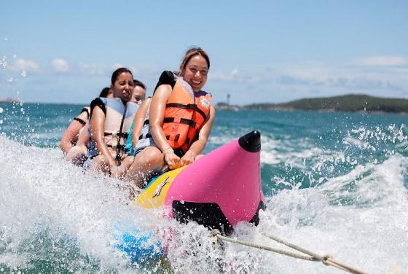
Sáng: Quý khách dùng điểm tâm sáng tại khách sạn, HDV đưa đoàn ra đảo san hô Koh Larn bằng cano cao tốc.
- Đảo Koh Larn nằm trong vịnh Thái Lan có bờ cát trắng, làn nước trong xanh. Quý khách tự do tắm biển hoặc tự túc đăng ký tham gia các trò chơi ngoài đảo

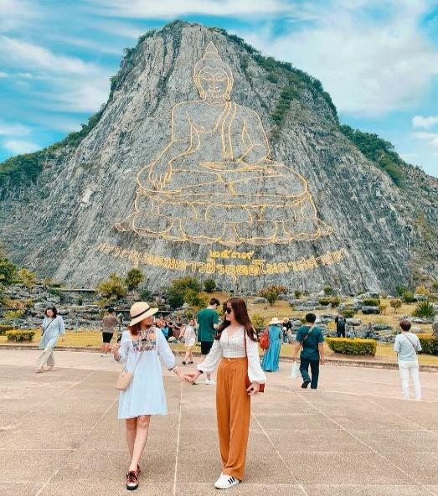
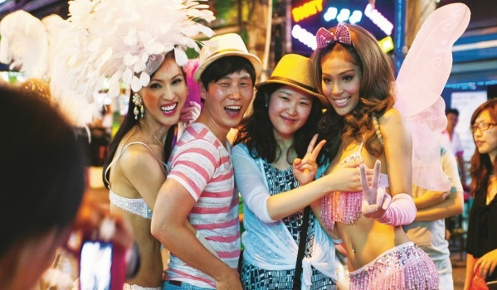
Trưa: Đoàn dùng cơm trưa và tham quan buổi chiều:
- Trân Bảo Phật Sơn – là ngọn núi Phật Vàng độc đáo với hình tượng Đức Phật dược khắc laser thẳng vào núi và dát vàng tổng số lượng vàng lên tới 999kg 24k.
- Trung tâm nghiên cứu giấc ngủ Hoàng Gia Thái Lan tìm hiểu cách phòng các bệnh liên quan đến giấc ngủ cột sống, tăng cường thể lực, cải thiện tuổi thọ con người và nâng cao giá trị cuộc sống.
- Chợ nổi 4 miền – thưởng thức ẩm thực đường phố, mua sắm đặc sản và trải nghiệm cuộc sống trên sông độc đáo, khu chợ nhân tạo với hàng trăm món ăn mang đậm nét đặc trưng của Thái Lan
Chiều: Sau bữa cơm chiều – Quý khách xem chương trình đại nhạc hội nổi tiếng Thái Lan Alcazar/ Colosseum Show – Show diễn của các vũ công chuyển giới xinh đẹp, chụp ảnh cùng các vũ công. Sau đó về khách sạn nghỉ ngơi, tự do khám Pattaya về đêm.
Nghỉ đêm tại Pattaya.

NGÀY 3: PATTAYA – BANGKOK – SUAN THAI (Ăn ba bữa)

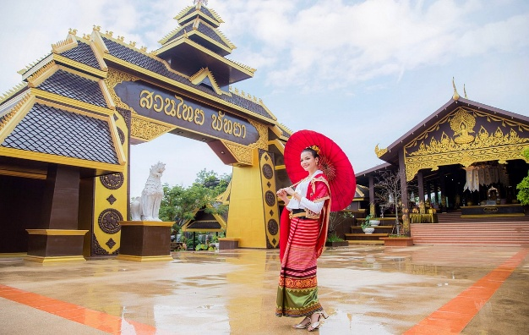
Sáng: Quý khách dùng điểm tâm sáng, trả phòng khách sạn. Tạm biệt thành phố Pattaya – thành phố không ngủ để trở về thủ đô Bangkok – thành phố của những thiên thần, dừng chân tham quan:
- Tham quan Suan Thai – nơi du khách có thể trải nghiệm nhiều hoạt động mới mẻ mang đậm bản sắc Thái Lan như làm Songtam, cưỡi voi, thưởng thức buffet trái cây tươi và dùng bữa ăn trưa truyền thống của người Thái Kantoke,….

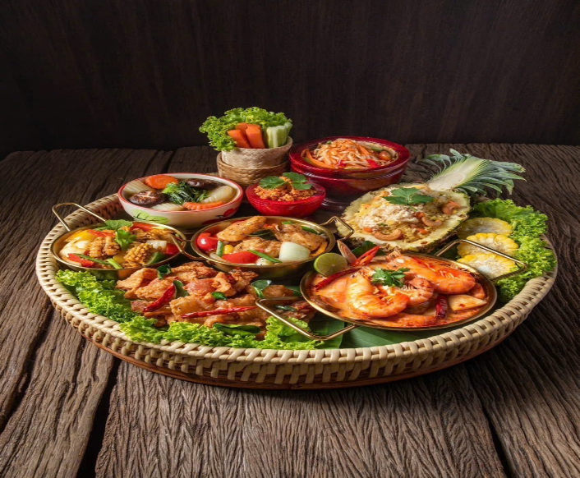
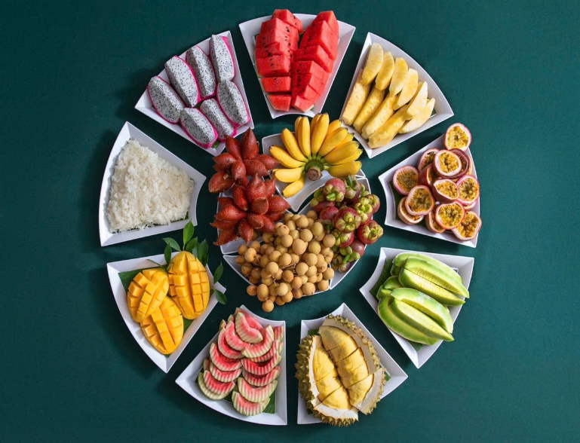

- Trại rắn tìm hiểu nền y học cổ truyền Thái Lan về các loài rắn độc, cách bảo tồn chúng tại Thái Lan và xem xiếc rắn vui nhộn.
- Bảo tàng ánh sáng Lighting Art & Vườn khinh khí cầu – một khu phức hợp mới với những sự sáng tạo; kết hợp giữa sự cổ điển và công nghệ hiện đại từ ánh đèn lung linh, đến những chiếc khinh khí cầu đầy màu sắc và những chiếc xe hơi cổ xưa. Tại đây Công ty tặng quý khách một phần Xôi Xoài/Trà sữa Thái ( đặc sản Thái Lan).

- Trung tâm thực phẩm chức năng DR.BEE – Chăm sóc sức khỏe cho cả gia đình, là sản phẩm được bào chế từ nhiều loại thảo dược theo phương thức y học cổ truyền Thái Lan lấy dưỡng chất từ thiên nhiên. Từ nguồn nguyên liệu mật ong nguyên chất, phấn hoa thiên nhiên, sữa ong chúa giàu dưỡng chất.
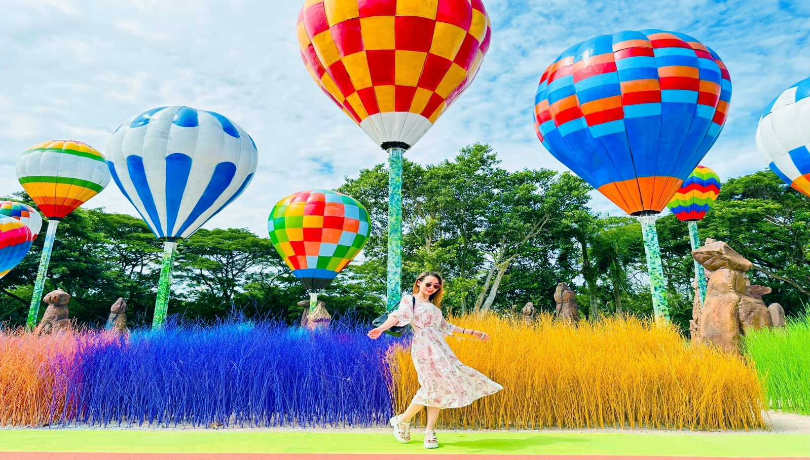
- Sau đó đoàn tiếp tục di chuyển tham quan và mua sắm tại các điểm hấp dẫn tại Bangkok:
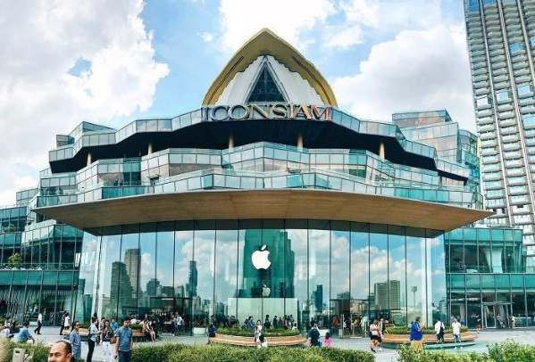
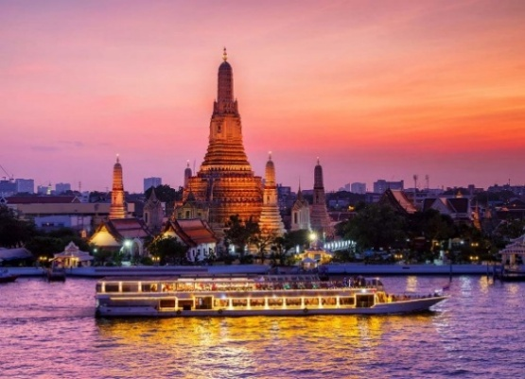
- Icon Siam hiện là trung tâm mua sắm “khủng nhất” ở Bangkok. Rộng hơn 80.000m2 nằm ngay bên bờ Sông Chao Phraya. Vì thế được mệnh danh là “Mother of all malls in Thailand and the world”. Đặc biệt Tầng G tại Icon Siam - là nơi tái hiện lại chợ nổi Thái Lan với rất nhiều món ăn vặt nổi tiếng, trái cây ngon, đồ lưu niệm đều được trang hoàng và sắp xếp cực kỳ chỉn chu và bắt mắt từ: xôi xoài, som tam (gỏi đu đủ), tomyum (lẩu thái), Pad Thái (hủ tiếu xào), tôm sống, mực sống vừa ngon và rẻ, lại có máy lạnh và view sông nước mát mẻ. Quý khách tự do tham quan mua sắm và ăn uống khám phá ẩm thực Thái Lan
Chiều: Đến giờ hẹn HDV đón đoàn về ra bến tàu lên Du thuyền dạo sông Chao Phraya thưởng thức buffet trên du thuyền buổi chiều,ngắm toàn cảnh hai bên bờ sông Chao Phraya – kết hợp ẩm thực và trải nghiệm ngắm thành phố Bangkok về đêm. Sau đó xe đón đoàn về lại khách sạn nhận phòng nghỉ ngơi. Nghỉ đêm tại Bangkok.

NGÀY 4: BANGKOK – SHOPPING (Ăn Sáng, Trưa, Chiều tự túc)

Sáng: Quý khách dùng điểm tâm sáng, bắt đầu tham quan:
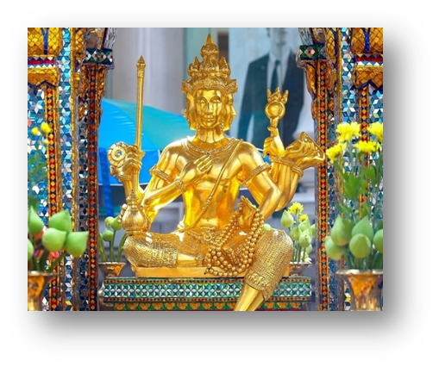
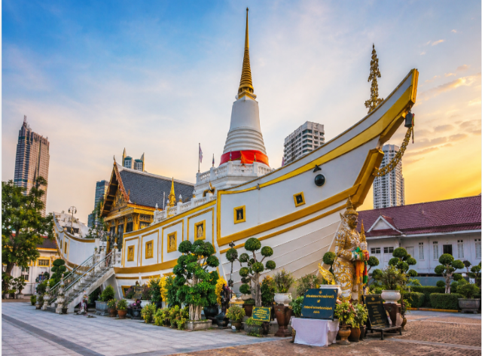
- Viếng Chùa Thuyền Wat Yannawa chiêm bái xá lợi của các vị sư tu hành đắc đạo . Đây là ngôi chùa độc nhất vô nhị vì nó được xây dựng theo hình dáng một con thuyền được xây dựng bởi vua Rama III. Ngôi chùa không chỉ mang giá trị tâm linh mà còn là “bảo tàng sống” lưu giữ hình ảnh tàu buôn cổ trước khi dần biến mất trong dòng chảy lịch sử. Đến đây, du khách có dịp chiêm bái xá lợi Phật, cầu bình an, tài lộc và cảm nhận không gian thanh tịnh giữa nhịp sống sôi động của Bangkok.
- Dạo thuyền trên Sông Chao Phraya huyền thoại, xem hiện tượng cá nổi trên sông kỳ thú
Chiều: Xe chở quý khách dùng bữa trưa tại nhà hàng. Sau đó, Quý khách sẽ được đến viếng miếu Phật Bốn Mặt linh thiêng tọa lạc ngay tại trung tâm thủ đô Bangkok. Sau đó tự do tham quan mua sắm tại các trung tâm mua sắm & siêu thị như Big C, Central World, Siam Paragon, chợ sỉ Platinum, tự túc khám phá ẩm thực Thái Lan. Đến giờ hẹn xe và HDV đón đoàn về khách sạn, nhận phòng nghỉ ngơi.
Nghỉ đêm tại Bangkok.

NGÀY 5: BANGKOK – TP.HCM (Ăn sáng)

Sáng: Quý khách dùng điểm tâm sáng tại khách sạn, làm thủ tục trả phòng. Đoàn khởi hành ra sân bay, HDV làm thủ tục cho quý khách đáp chuyến bay VJ800 lúc 15:45 về lại Sài Gòn. Đến sân bay Tân Sơn Nhất, quý khách làm thủ tục nhập cảnh, nhận hành lý, trưởng đoàn nói lời chia tay quý khách và hẹn gặp lại trong các chuyến đi sau !
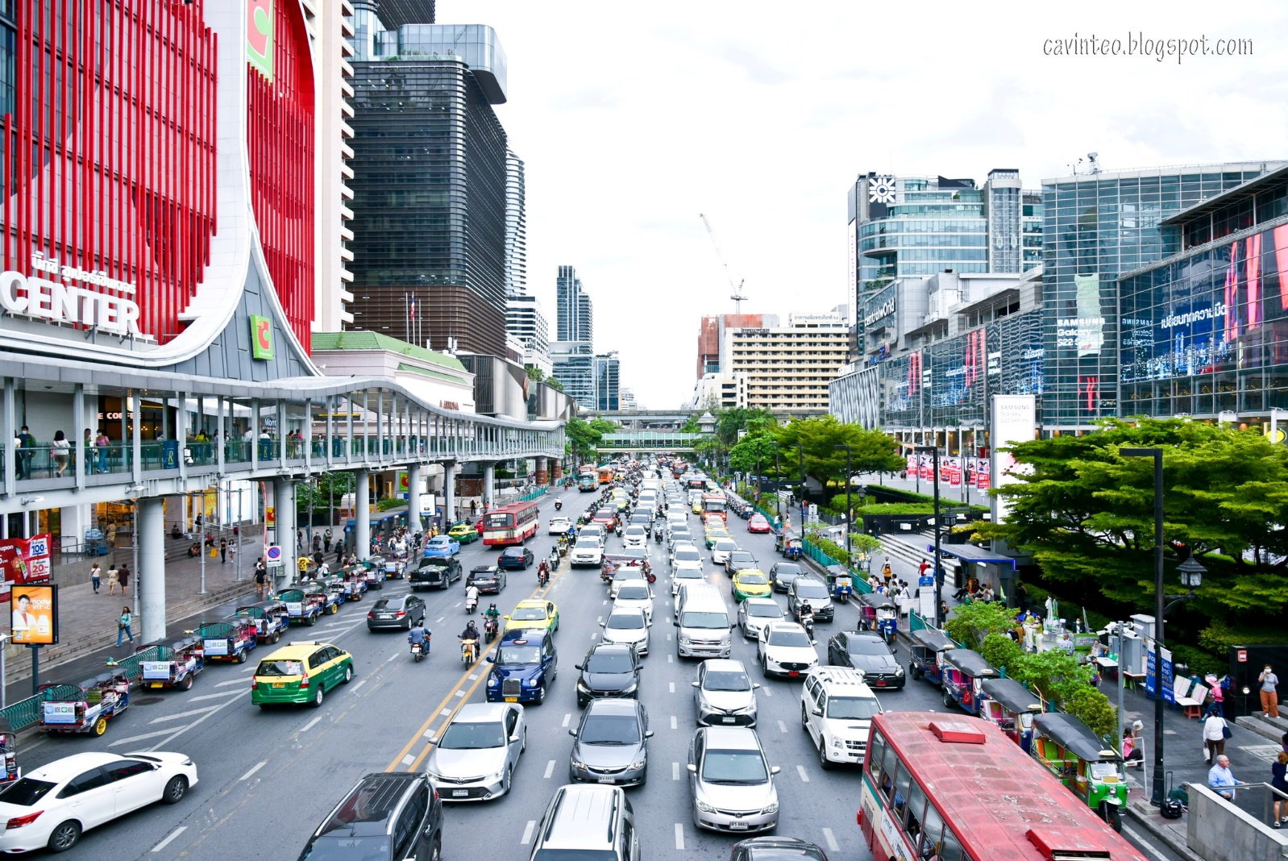

Lưu ý: Thứ tự các điểm tham quan có thể hoán đổi theo tình hình thực tế của thời tiết, giao thông, giờ bay của hãng hàng không … nhưng vẫn đảm bảo đầy đủ điểm trong chương trình.

CHÚC QUÝ KHÁCH CÓ CHUYẾN ĐI VUI VẺ VÀ BỔ ÍCH !

- BẢNG GIÁ TOUR KHÁCH GHÉP LẺ
GIÁ TOUR TRỌN GÓI DÀNH CHO 1 KHÁCH/ VNĐ
NGÀY KHỞI HÀNH  THÁI LAN  BANGKOK – PATTAYA  5N4Đ | Tháng | Chuyến bay | Người lớn  (Đủ 11 tuổi) | Trẻ em  (Đủ 2 < dưới 11 tuổi) | Em bé  (Dưới 2 tuổi)
 |  |  |  | Trẻ em ngủ ghép chung giường Ba Mẹ
23,29,30 | 09 | VIETJET AIR  VJ807  13:15 – 14:45  VJ800  15:45 – 17:15 | 7.490.000 | 6.890.000 | 990,000
06,07,14,20 | 10
Giá tour được xây dựng dựa trên mức giá và thuế/phí vận chuyển hiện hành tại thời điểm báo giá. Trong trường hợp hãng hàng không hoặc nhà cung cấp dịch vụ có điều chỉnh chính thức liên quan đến phụ thu nhiên liệu, thuế/phí bắt buộc hoặc các chi phí liên quan, giá tour sẽ được cập nhật tương ứng theo thông báo từ nhà cung cấp.
GIÁ TOUR BAO GỒM
- Vé máy bay khứ hồi SÀI GÒN – BANGKOK – SÀI GÒN các hãng hàng không Vietjet Air(tùy ngày quý khách chọn: ngày khởi hành - hãng bay - giờ bay theo lịch khởi hành bên trên)
- Hành lý 07kg xách tay + 20kg hành lý ký gửi.
- Xe ô tô máy lạnh phục vụ riêng cho đoàn suốt tuyến
- Khách sạn Chuẩn 4-5 **** Thái Lan, tiêu chuẩn 02 khách người lớn/ 1 phòng, trẻ em ngủ chung giường với người lớn. Trường hợp khách đi lẻ một mình (phải báo trước lúc đăng ký tour) Cty sắp xếp quý khách ngủ ghép với khách đi lẻ khác chung đoàn hoặc bạn trưởng đoàn - cùng giới tính (phòng dành cho khách lẻ: 2 hoặc tối đa 3 khách). Hoặc sẽ phụ thu phòng đơn nếu quý khách muốn ngủ một mình một phòng suốt tour.
- Gợi ý khách sạn trong hệ thống tour:

  - Bangkok: Praso Ratchada / Pannarai/ Jazzotel,… hoặc tương đương
  - Pattaya: The Pround/ Aiyara Palace/ Le Bali, Crystal,… hoặc tương đương
- Ăn uống theo chương trình
- Vé tham quan một lần các điểm có trong chương trình.
- Hướng dẫn viên tiếng Việt và Trưởng đoàn theo chăm sóc đoàn suốt tuyến từ Việt Nam
- Nước suối phục vụ hàng ngày, tiêu chuẩn 01 chai trên xe và 01 chai tại khách sạn
- Bảo hiểm du lịch với mức bồi thường tối đa 10.000usd/ 1 vụ.
- Quà tặng: Nón Du Lịch
GIÁ TOUR KHÔNG BAO GỒM
- Hộ chiếu phải hợp lệ còn nguyên vẹn, không bị ố rách, mất trang, không được ký tên sai chỗ,… và phải còn đủ thời hạn là 06 tháng so với ngày về của tour
- Phí TIP cho HDV và lái xe tại Thái Lan trọn tour là 25usd/tour/ khách (kể cả trẻ em).
- Chi phí tham quan ngoài chương trình và các chi phí cá nhân khác.
- Các bữa ăn tự túc không theo chương trình.
- Ghế ngồi tắm biển ngoài đảo
- TIP cho nhân viên massage Thái
- Visa nhập cảnh Việt Nam đối với khách Việt Kiều hoặc khách nước ngoài. (Phí visa có thể thay đổi theo quy định của cục xuất nhập cảnh Việt Nam)
- Phụ thu phòng đơn: 90usd/khách/1 tour
- Trường hợp khách quốc tịch nước ngoài không nghe & nói tiếng Việt được nhưng muốn ghép cùng đoàn thì sẽ chịu phụ thu 150usd/khách.
THANH TOÁN
- Cọc 50% tổng giá trị tour ngay sau khi đăng ký tour.
- Số tiền còn lại thanh toán hết trước ngày khởi hành 7 - 10 ngày (áp dụng tour ngày thường), trước ngày khởi hành 20 - 25 ngày (áp dụng tour lễ tết).
QUY ĐỊNH HỦY VÉ
- Cọc 50% tổng giá trị tour ngay sau khi đăng ký tour.
- Số tiền còn lại thanh toán hết trước ngày khởi hành 7 - 10 ngày (áp dụng tour ngày thường),

trước ngày khởi hành 20 - 25 ngày (áp dụng tour lễ tết).
QUY ĐỊNH HỦY VÉ
- Hủy tour ngay sau khi đăng ký phạt mất cọc (tương đương 50% giá tour)
- Hủy tour trước 15 ngày so với ngày khởi hành phí phạt 75% giá tour (tính theo ngày làm việc)
- Sau thời gian trên phí phạt 100% tổng giá tour (tính theo ngày làm việc)
- Giai đoạn Lễ/Tết: không hoàn, không hủy, không đổi
QUY ĐỊNH DỜI TOUR
- Dời tour trước 30 ngày tính đến ngày khởi hành: Không mất phí
- Dời tour trước 21 ngày tính đến ngày khởi hành: Mất phí 10% tổng giá tour
- Dời tour trước 14 ngày tính đến ngày khởi hành: Mất phí 30% tổng giá tour
- Dời tour trước 10 ngày tính đến ngày khởi hành: Mất phí 50% tổng giá tour
- Dời tour dưới 10 ngày tính đến ngày khởi hành: Không áp dụng chính sách dời tour
- Chính sách dời tour (Chuyển từ tour này sang tour khác) chỉ áp dụng đối với các tour có lịch khởi hành.
- Việc dời tour chỉ được áp dụng 01 (một) lần
- Không áp dụng chính sách dời tour đối với các tour Lễ/Tết
- Không áp dụng chính sách dời tour đối với nhóm khách có từ 05 (Năm) khách trở lên
- Thời gian báo trước việc dời tour không tính ngày Lễ/Tết
LƯU Ý
- Quý khách phải có hộ chiếu còn hạn 6 tháng tính theo ngày kết thúc tour, mang theo khi đi tour.
- Trẻ em dưới 15 tuổi đi cùng bố mẹ - bắt buộc đem theo khai sinh (bản chính, sao y công chứng hoặc bản sao có mộc đỏ hợp lệ của cơ quan nhà nước)
- Trẻ em dưới 15 tuổi không đi cùng bố mẹ - bắt buộc làm GIẤY ỦY QUYỀN hoặc GIẤY ĐỒNG Ý cho phép con đi du lịch cùng với người thân, được xác nhận bởi CHÍNH QUYỀN ĐỊA PHƯƠNG.Đối với khách Việt Kiều, khách có quốc tịch không phải Việt Nam phải có visa tái nhập Việt Nam hợp lệ có giá trị và phải mang đi theo tour.
- Thứ tự các điểm tham quan theo chương trình HDV có thể thay đổi tùy theo thời tiết và các vấn đề khách quan khác mà vẫn đảm bảo đầy đủ các điểm tham quan.
- Công ty sẽ không chịu trách nhiệm về việc mất điểm tham quan trong các trường hợp: các điểm tham quan bị đóng cửa mà không được báo trước, kẹt xe hoặc do quý khách dừng lại một điểm quá thời gian tham quan quy định.
- Thời gian trong chương trình tour là thời gian dự kiến, thực tế tour sẽ có chênh lệch so với thời gian dự kiến. HDV sẽ báo trực tiếp cho Khách hàng trong thời gian thực hiện tour.
- Đây là tour du lịch thuần túy, quý khách vui lòng không tách đoàn trong quá trình tham gia tour.
- Quý khách có nhu cầu cần xuất hóa đơn VAT vui lòng cung cấp thông tin xuất hóa đơn cho nhân viên bán tour khi ngay khi đăng ký hoặc trước khi thanh toán hết, không nhận xuất hóa đơn sau khi tour đã kết thúc.
- Quý khách vui lòng đọc kỹ chương trình và chia sẻ cho các thành viên đăng ký tour về: giá tour, các khoản bao gồm, không bao gồm, các điều kiện hủy tour trước khi đóng tiền tour.
- Công ty sẽ không chịu trách nhiệm nếu quý khách bị từ chối xuất nhập cảnh với bất kì lý do gì liên quan cá nhân và nhân thân.
- Công ty sẽ không chịu trách nhiệm bảo đảm các điểm tham quan trong các trường hợp sau:
- Xảy ra thiên tai: dịch bệnh, bão lụt, hạn hán, động đất…
- Sự cố về an ninh: khủng bố, biểu tình…
- Sự cố về hàng không: trục trặc kỹ thuật, an ninh, dời, hủy, hoãn chuyến bay.
- Nếu những trường hợp trên xảy ra, công ty sẽ xem xét để hoàn trả chi phí không tham quan cho khách trong điều kiện có thể (sau khi đã trừ lại các dịch vụ đã thực hiện như phí làm visa nếu có….và không chịu trách nhiệm bồi thường thêm bất kỳ chi phí nào khác).
- Trường hợp chỉ có 1 khách (người lớn) đi với 1 bé (dưới 11 tuổi), quý khách vui lòng đóng tiền tour giá người lớn cho bé để được ngủ 1 phòng riêng. Khi đi tour vui lòng mang theo khai sinh cho bé. Hai người lớn chỉ được kèm 01 trẻ em.
- Do chi phí xăng dầu có thể tăng vào thời điểm xuất vé mà không được báo trước. Chúng tôi sẽ xuất trình công văn của hàng không về việc tăng phụ thu (nếu có) và xin đề nghị khách cho tăng giá tương ứng.
- Quý khách từ 70 tuổi trở lên yêu cầu phải có giấy xác nhận đầy đủ sức khỏe để đi du lịch nước ngoài do bác sĩ cấp và giấy cam kết sức khỏe. Yêu cầu phải có người thân dưới 60 tuổi đầy đủ sức khỏe đi theo. Ngoài ra, khách trên 70 tuổi yêu cầu đóng thêm phí bảo hiểm cao cấp (phí thay đổi tùy theo tour). Không nhận khách từ 80 tuổi trở lên.
- Phụ nữ mang thai (không quá 30 tuần) khi đăng ký tour, phải xuất trình sổ khám sức khỏe định kỳ và đảm bảo đủ sức khỏe tham gia tour với công ty khi đăng ký.
- Do tính chất là đoàn ghép khách lẻ, công ty sẽ nhận đủ số lượng khách tối thiểu là 10 khách người lớn và đảm bảo đoàn sẽ khởi hành đúng lịch trình. Trong trường hợp đoàn không đủ 10 khách khởi hành, công ty có trách nhiệm thông báo cho quý khách trước khởi hành 10 ngày và sẽ thỏa thuận lại ngày khởi hành khác, hoặc hoàn trả số tiền mà quý khách đã thanh toán.
- Quý khách vui lòng tự kiểm tra tình trạng nộp thuế cá nhân và hoàn thành nghĩa vụ nộp thuế theo quy định đối với Cơ quan Nhà nước trước khi xuất cảnh khỏi Việt Nam để tham gia chuyến đi. Công ty sẽ không chịu trách nhiệm và sẽ không hoàn lại tiền tour nếu Quý khách bị từ chối Xuất/Nhập cảnh vì lý do trên.
—o0o—

CHÚC QUÝ KHÁCH CÓ CHUYẾN ĐI VUI VẺ VÀ BỔ ÍCH !

